从业人员管理操作指引

请证券经营机构登录广东证券期货业协会官方网站https://www.gdcm.org.cn/zqqhyxh.html，使用协会会员编号和密码登录信息管理系统，在“从业人员管理”栏目中按提示录入、更新本单位从业人员基本信息，正确设置从业人员的“岗位标签”等信息。如下图：

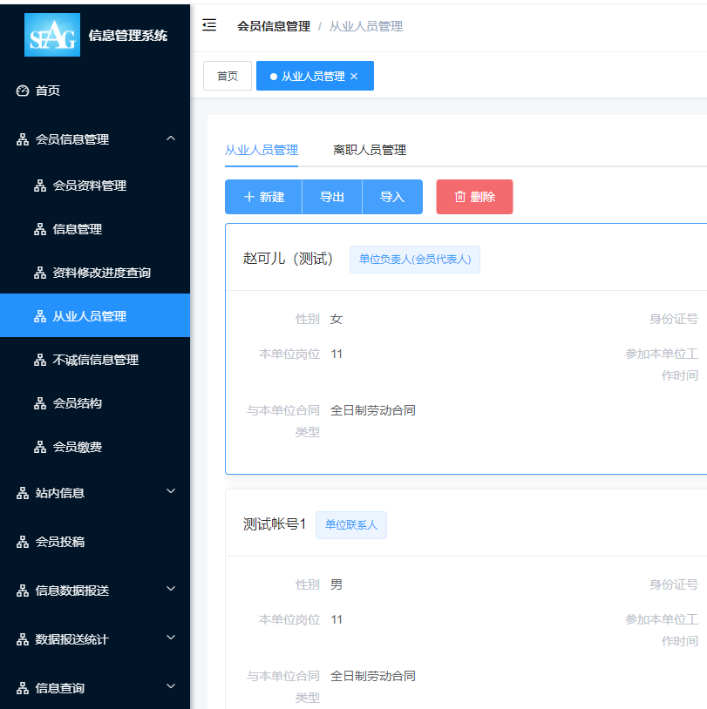

一、新增从业人员信息（从业人员入职）

（一）点击“新建”按钮后，按系统提示录入有关信息，特别是选定“岗位标签”（可多选）。如下图：

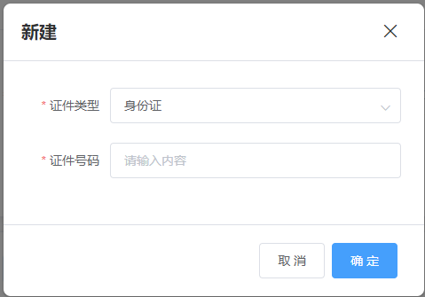

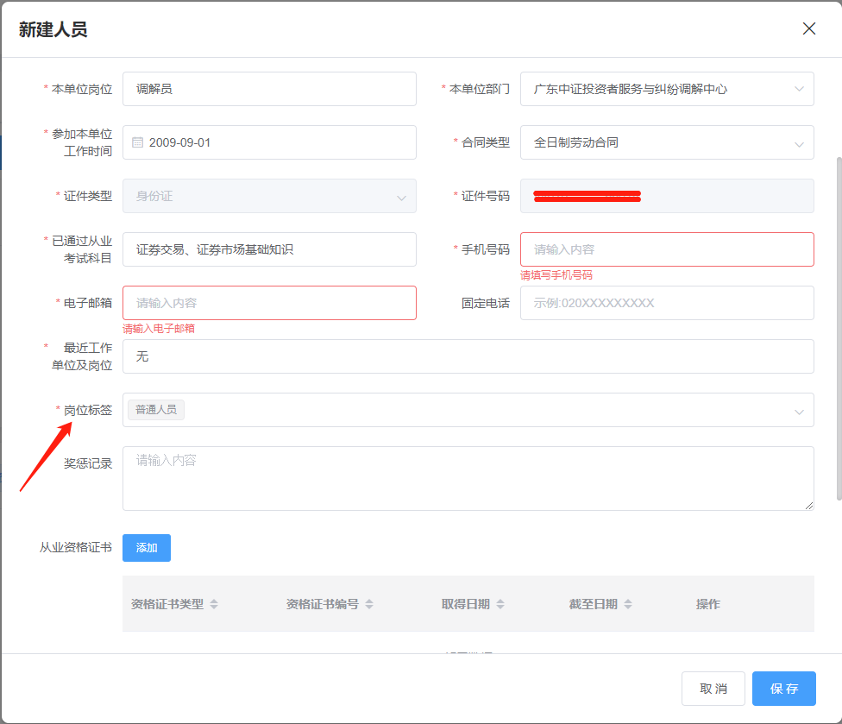

（二）点击“导入”按钮，下载并填妥系统模板有关信息后点击“点击上传”按钮，上传从业人员的基本信息。然后在人员具体信息的栏目点击“编辑”按钮，按系统提示选定“岗位标签”等有关信息。如下图：

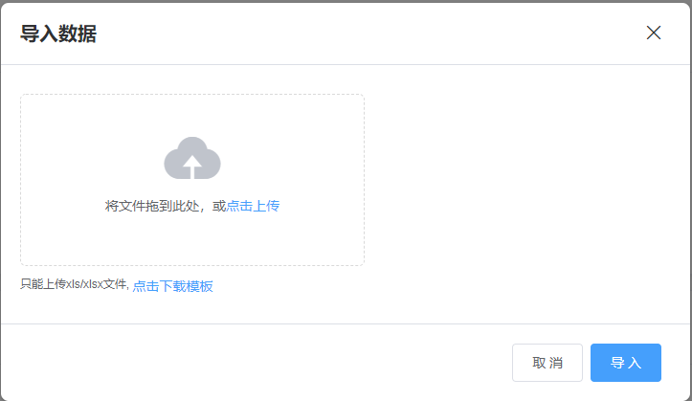



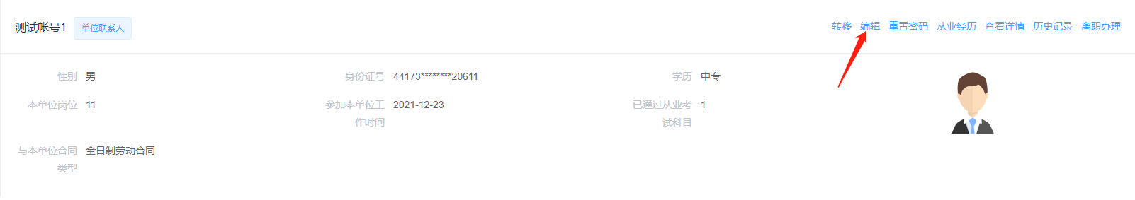

二、删除从业人员信息

（一）如录入的从业人员信息有错误，可直接选择对应的从业人员栏目后，点击“删除”按钮直接删除全部信息。

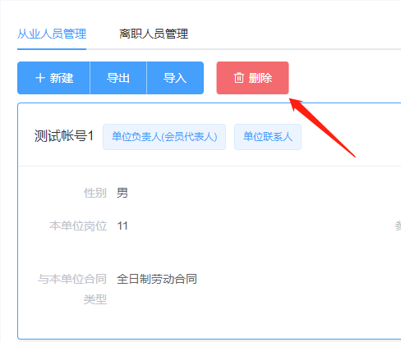

（二）如从业人员离职，应点击“离职办理”并按系统提示进行操作。如下图：

